一．选择题（下面每小题只有一个正确答案，请将正确答案的序号填入下面相对应的答题栏中，每小题2分，共计40分）
序号 | 1 | 2 | 3 | 4 | 5 | 6 | 7 | 8 | 9 | 10 | 11 | 12 | 13 | 14 | 15 | 16 | 17 | 18 | 19 | 20
答案
- 下列行政中心全部属于自治区的是:
A.乌鲁木齐 拉萨 南宁 呼和浩特 B.太原 银川 呼和浩特 哈尔滨
C.成都 西宁 南宁 长春 D.济南 石家庄 郑州 合肥
2.下图中，表示陕西省的是：
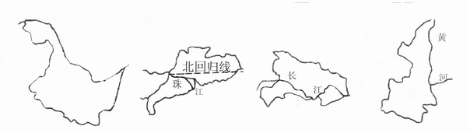
A B C D
3.《长江之歌》里有句歌词：“你用健美的臂膀挽起高手大海…….”这里的高山和大海分别指的是:
A.巴颜喀拉山脉 东海 B.唐古拉山脉 渤海
C.唐古拉山脉 东海 D.巴颜喀拉山脉 渤海
4.治理长江和黄河的关键分别是:
A.治水 治沙 B.治沙 治水 C.加固大堤 加固大堤 D.多兴修水利 加固大堤
5.下列山脉不属于东西走向的是
A.天山 B.昆仑山 C.大兴安岭 D.丘陵
6.下列四幅图，表示的是广州、武汉、北京、哈尔滨四个城市，它们的顺序排列正确的是：
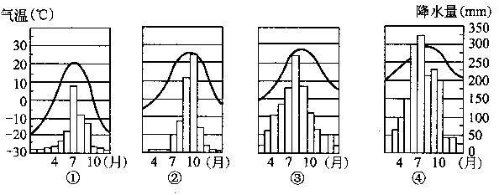
A.①②③④ B.①③④② C.④③②① D.④②①③
.7.下列地形区在同一级阶梯上的是：
A.四川盆地 内蒙古高原 华北平原 B.东南丘陵 东北平原 武夷山脉
C.喜马拉雅山脉 塔里木盆地 黄土高原 D.云贵高原 天山山脉 华北平原
8.湖北省的干湿地区和温度带分别是：
A.湿润地区 热带 B.半湿润地区 亚热带
C.半干旱地区暖温带 D.湿润地区 亚热带
9.下列省级行政区的行政中心配对正确的是：
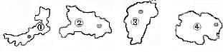
A.①--呼和浩特 B.②---长沙 C.③---济南 D.④--拉萨
10.关于我国民族的说法，正确的是：
A.我国人口最多的民族主要分布在内蒙古自治区
B.我国的少数民族主要分布在东南、西南、西北等地区。
C.我国各民族分布具有“大杂居，小集居”的分布特点
D.我国少数民族分布最多的省级行政区是新疆维吾尔自治区
11.关于我国位置的说法，正确的是：
A.我国既位于北半球，又位于东半球
B.我国领土的最西端在帕米尔高原，最南端在海南省上面
C.我国位于亚欧大陆的西部，太平洋的东侧
D.我国所跨纬度较广，地处寒、温、热三带
12.我国地势第二级阶梯上的地形类型主要是:
A.山地和高原 B.山地和丘陵
C.丘陵和平原 D.高原和盆地
13.下列叙述中不是我国的气候特征的是：
A.气候类型复杂多样 B.季风气候显著
C.大陆性气候显著 D.地势西高东低，呈三级阶梯状分布
14.与世界上同纬度地区相比，我国夏季比较热，冬季比较冷，主要是因为：
A.海陆因素 B.地形因素 C.纬度因素 D.经度因素
15.长江中游的治理措施是人工裁弯取直和加固大堤，其人工裁弯取直中主要是为了解决:
A.河道特别弯曲，妨碍航运 B.水流太急，易成水灾
C.泥沙淤塞河床，水流不畅，造成水灾，妨碍航运 D.开垦两岸沙洲，发展农业生产
读下图，回答16～１７小题：
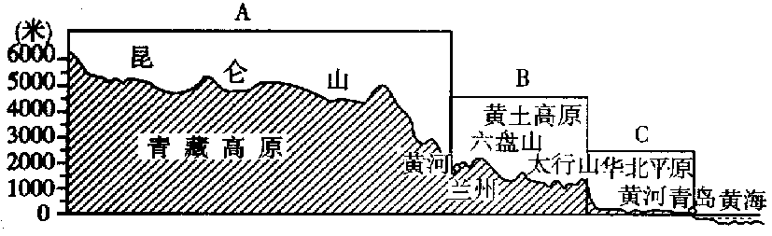
16.关于上图的叙述，正确的是：
A.我国地形复杂多样，以高原、山地为主
B.我国地势西高东低，呈三级阶梯状分布
C.我国地势的第三级阶梯上的地形以平原和丘陵为主
D.我国复杂多样的地形中，平原面积较小
17.这种地势特征对我国自然地理环境和经济发展的影响表现为：
A.有利于海洋上的湿润气流深入内陆，形成丰沛的降水
B.使我国许多大河自东向西注入海洋，沟通了东部与西部之间的交通
C.在阶梯内部，由于降水丰富，水能资源巨大
D.有利于我西北内陆地区的农业发展
18.“地无三尺平”是对哪个高原的真实写照：
A.青藏高原 B.黄土高原 C.云贵高原 D.内蒙古高原
19.临三个自治区的省级行政区的行政中心是：
A.南宁 B.兰州 C.成都 D.西安
20.我国人口问题的突出特点是:
A.人口基数大,增长速度快 B.我国人口分布不均,东多西少
C.老年人口的比重逐渐增大 D.人口的素质不高
二．综合分析题：（60分）
１.读下图,回答下列问题:（19分）
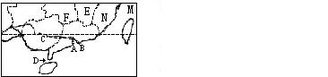
①填出下列字母表示的地理事物:
特别行政区:A B 河流:C
海域:M 内海:D
②北回归线自西向东穿过的省级行政区依次为: 、
、 。
③N省 和E省 以 （山脉）为界。
④F省的行政中心是 ，N省的行政中心是 。
⑤少数民族分布最多的省级行政区是 。
⑥我国的人口分布的界线是以黑龙江省的 和云南省的 为界，该线
以东人口比较 ，该线以西人口比较 。
２.读下图,回答下列问题:（11分）
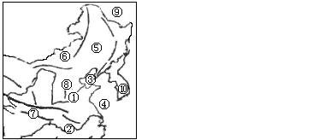
- 填出图中数码号所代表的地理事物名称：
海域:③ ④ 邻国及隔海相望的国家:⑨ ⑩
(2)地形区⑤ 和地形区⑥ 之间的山脉是 。
地形区⑧ 的东侧是华北平原，西侧是 。
（3）地形区⑦是河流① 和② 的分界线。
３.读我国冬季风、夏季风示意图，回答下列问题：（8分）
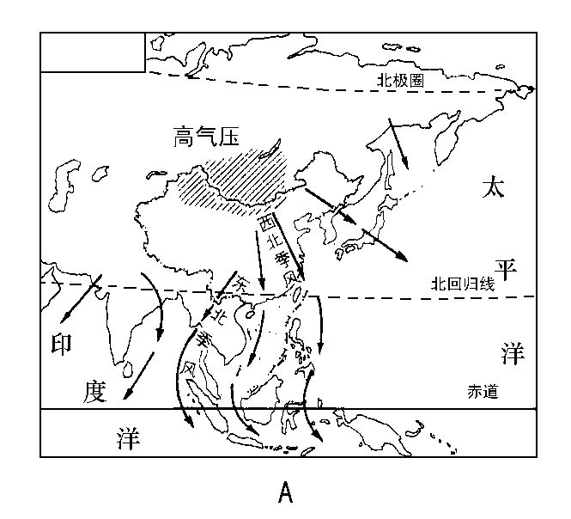
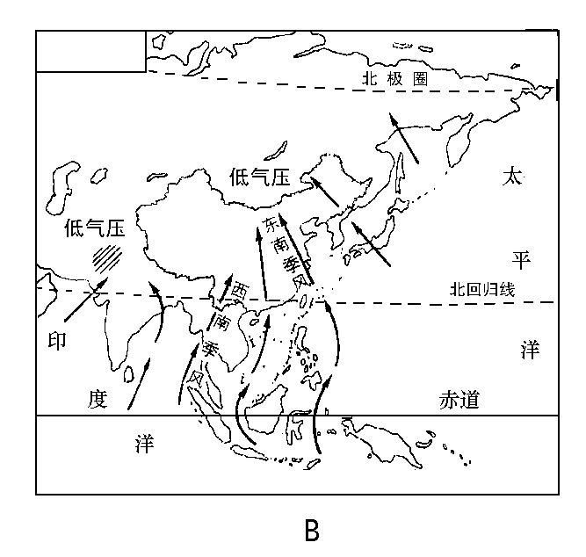

（1）表示冬季风的是 图，它来自 地区，性质 ，所以我国大部分地区冬季气候特点 。
（2）影响我国的夏季风包括来自于 洋的西南季风和来自于太平洋的
季风上空的暖湿气流，所以我国东部地区夏季的气候特点是 。
（3）我们把 （冬、夏）季风影响明显地区称为季风区。
４.读下图,回答下列问题:(22分)
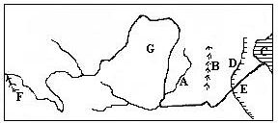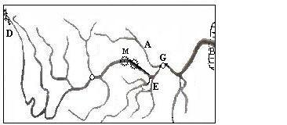
甲 乙
（1）甲图中的地形区B是 ,它的东侧的地形区是华北平原,西侧G是
乙图中的水利枢纽工程M是 ,湖泊E是 .
（2）黄河是世界上 最大的河流， 其自然原因是（ ），人为原因是（ ）。（后两个空格用选项“A”或“B”填空）
Ａ.黄河中游流经黄土高原，黄土质地疏松，容易引起水土流失；黄河流域降水主要集中于夏季，而且多暴雨，对土壤的冲刷特别严重。
Ｂ.植被破坏严重。
（3） 黄河发源地F： 山； 注入海域C： ；黄河是我国第 长河；主要支流A是 ;长江发源地D： 山； 注入海域B： ；主要支流A是 .
（4）治理黄河的关键是 。治理长江的主要任务是 .长江的洪水对 地区危害最为严重.
(5)长江和黄河共同流经的省级行政区有 和 ;共同流经的地形区是
,它们的分水岭是 . (6)黄河下游是世界闻名的“ ”。

参考答案
一.1～５ＡＤＣＡＣ ６～１０ＣＢＤＡＣ
１１～１５ＡＤＤＡＣ １６～２０ＢＡＣＢＡ
二.
１.（！）澳门 香港 珠江 东海 琼州海峡
（2）云南省 广西壮族自治区 广东省 台湾省
（3）福建省 江西省 武夷山脉
（4）长沙 福州
（5）云南省
（6）黑河 腾冲 稠密 稀疏
２.（1）渤海 黄海 俄罗斯 韩国
（2）东北平原 内蒙古高原 大兴安岭 太行山脉 黄土高原
（3）黄河 长江
３．（1）A 蒙古－西伯利亚 寒冷干燥 寒冷干燥
（2） 印度 东南 暖热湿润
（3）夏
４.(1)太行山脉 黄土高原 三峡 洞庭湖
(2)含沙量 A B
(3)巴颜喀拉山脉 渤海 汾河 二 唐古拉山脉 东海 汉江
(4)治沙 治水 长江中下游
(5)青海省 四川省 青藏高原 秦岭
(6)地上河

